Содержание

Введение 3

1 Анализ аппаратного обеспечения перемещения материальных объектов на короткие расстояния в указанные координаты 4

1.1 Способы хранения и укладки сырья и продуктов 4

1.2 Технология отборки и комплектации партий товаров на складе 5

1.3 Виды механизированной отборки товара со стеллажей 7

1.4 Варианты механизмов автоматизации размещения товаров на стеллажном складе 9

1.5 Выбор механизма автоматизации размещения товаров на стеллажном складе 19

2 Применение выбранного метода для заданной структуры, включая программное обеспечение 21

2.1 Общее описание и принцип работы системы «Стеллажный кран-штабелер» 21

2.2 Разновидности кранов-штабелеров 24

2.3 Обоснование выбора 26

2.4 Описание работы склада включая программное обеспечение 27

Заключение 31

# Введение

Склады - один из основополагающих компонентов логистических систем. Реальная необходимость в специально оборудованной площади для хранения запасов имеется на всех этапах движения материального потока, начиная с первичного сырьевого источника и заканчивая потребителем. В этом кроется причина большого видового разнообразия складских систем. Склады представляют собой существенную часть технологического процесса промышленных предприятий, лежат в основе оптовой и розничной торговли. Этим объясняется тот факт, что склады предприятий, нацеленных на высокую эффективность и конкурентоспособность, нуждаются в современной организации, современных технологиях и квалифицированных сотрудниках. Серьезное значение имеет выполнение технических и гигиенических требований. Например, подъездные пути к складам и площадкам для складирования продукции должны иметь твердое покрытие и находится в исправном состоянии.

На складах концентрируются резервы материальных ресурсов, необходимых для гашения колебаний объемов поставок и спроса, а также уравновешивания быстроты потоков товаров в системах продвижения от изготовителей к потребителям или потоков материалов в технологическом производстве.

# 1 Анализ аппаратного обеспечения перемещения материальных объектов на короткие расстояния в указанные координаты

Хранение товаров должно быть организовано с учетом товарного соседства, санитарных правил, норм складирования и противопожарной безопасности.

Вид складирования предполагает выбор технологического оборудования, на котором складируется груз, и форму размещения его в пространстве складского помещения. На выбор оказывают влияние: складская площадь, высота склада, используемый товароноситель, объемы партий поставки, свободный доступ к товару, условия хранения товара, широта ассортимента товара, простота обслуживания и капитальные затраты.

На хранение товары укладываются различными способами. Способ хранения зависит от формы товара и тары, физических свойств товаров и других факторов.

## 1.1 Способы хранения и укладки сырья и продуктов

Стеллажный - продукция хранится на полках, стеллажах, в шкафах; при этом способе она предохраняется от отсыревания, так как осуществляется доступ воздуха к нижним слоям. Таким способом хранят продукты в ящиках, масло, сыр, хлеб, вина в бутылках (в горизонтальном положении для смачивания пробок).

Выделяют следующие основные виды стеллажного складирования:

- складирование в полочных стеллажах до 6 м;

- складирование в полочных высотных стеллажах;

- складирование в проходных (въездных) стеллажах;

- складирование в передвижных стеллажах;

- складирование в элеваторных стеллажах и так далее.

Штабельный - продукция хранится на подтоварниках; так хранят продукты в таре, которую можно складывать в высокий устойчивый штабель высотой не более 2 м; мешки с сахаром, мукой укладывают плашмя, высотой не более 6 мешков. Высота штабеля определяется характером товара, видом тары высотой складского помещения, предельной нагрузкой на 1 кв. м площади пола, степенью механизации труда на складах. Штабель должен быть вполне устойчивым. Неустойчивый штабель может разрушиться, испортить тару, вызвать россыпь, повреждение товара и даже послужить причиной несчастного случая. Устойчивость штабеля достигается правильными способами его укладки: прямая укладка; в перекрестную клетку; в обратную клетку.

Ящичный - в ящиках хранят плоды, овощи, яйца и др.

Насыпной - продукты хранят навалом - в закромах, ларях, контейнерах, бункерах без тары, причем со стороны стен и пола оставляют пространство в 10-20 см для свободного доступа воздуха; таким способом хранят картофель (высота не более 1,5 м), корнеплоды (0,5 м), лук (0,3 м).

Подвесной - используется для хранения сырья и продуктов в подвешенном состоянии, так хранят копчености, колбасные изделия. Мясо тушами, полутушами, четвертинами хранят подвесным способом на луженых крюках, без соприкосновения туш друг с другом и со стенами.

## 1.2 Технология отборки и комплектации партий товаров на складе

Операции по отпуску товаров составляют заключительную часть складского технологического процесса. От правильности их организации зависит рациональное и своевременное снабжение розничной торговой сети товарами в необходимом количестве и ассортименте.

Эти операции включают в себя:

- отборку товаров с мест хранения;

- комплектование и упаковку отобранных товаров;

- оформление документов и передачу подготовленных

товаров в экспедицию;

- погрузку товаров и их отправку в розничную торговую сеть.

На основании полученных заказов покупателей выписываются отборочные листы и счета-фактуры, в соответствии с которыми происходит отборка товаров с мест их хранения и заполнение товарно-транспортных накладных.

Различают механизированную и ручную отборку товаров с мест хранения.

Механизированная отборка применяется в основном на крупных складах. При этом груз, спакетированный на поддоне, снимается с помощью механизма с места укладки и в виде целой транспортной единицы перемещается в зону комплектования заказов.

Ручная отборка осуществляется при отпуске небольшого количества товаров, мелкоштучных товаров сложного ассортимента, хранимых на стеллажах.

На складах применяют два метода отборки товаров - индивидуальный и комплексный.

Индивидуальная отборка ведется по отборочному листу, выписанному для одного покупателя. При этом отборщик, обходя секции стеллажей, отбирает требуемое количество товаров и укладывает их на поддон, тележку или контейнер, которые затем перемещаются на участок комплектования. Как правило, индивидуальная отборка производится вручную.

Комплексная отборка позволяет отбирать товары одновременно для нескольких покупателей. Товары при таком методе изымаются с мест хранения последовательно для всей партии заказов согласно сводному отборочному листу, заранее составленному в зале товарных образцов.

Отобранные товары доставляются в зону комплектования заказов покупателей, где проверяется правильность отборки товаров в соответствии с заказами покупателей.

Процедура комплектации сводится к подготовке продукции. Сюда входят:

- документальное оформление подготовленного заказа;

- контроль над подготовкой заказа;

- помаршрутное комплектование партий отправки;

- перемещение укомплектованных партий отправки в зону погрузки;

- подготовка партии отправки к отпуску (упаковка, окантовка, маркировка, переупаковка, укладка на поддоны, в контейнеры);

- оформление отпуска продукции;

- объединение заказов покупателей в партию отправки оформление товарно-транспортных накладных;

- погрузка партий отправок в автотранспортные средства, контейнеры, железнодорожные вагоны;

- отправка по назначению (доставка) либо отгрузка.

Таким образом, процедура отпуска и комплектации продукции со склада заключается в выполнении заказов на хранящуюся на складе продукцию.

## 1.3 Виды механизированной отборки товара со стеллажей

Большой объем в легкой промышленности занимают погрузочно-разгрузочные и транспортно-складские операции. Производительность труда на этих работах зависит от степени их механизации и автоматизации. В последние годы для этих целей все чаще стали использовать средства робототехники.

Отличительной особенностью погрузочно-разгрузочных и транспортно-складских работ является большое разнообразие рабочих операций при их выполнении. Перемещаемые изделия и грузы отличаются друг от друга массой и габаритом, формой и жесткостью. При автоматизации и механизации данного вида работ необходимо учитывать и то обстоятельство, что они проводятся в стесненных условиях производственных цехов, кладовых и складских помещений. Поэтому средства робототехники, используемые на этих работах, должны быть компактными и не должны занимать большой производственной площади.

По назначению погрузочно-разгрузочные машины разделяют на две группы: общего назначения и специализированные. Машины общего назначения (например, универсальные авто и электропогрузчики) используют для переработки различных видов грузов; специализированные машины приспособлены для выполнения лишь одной операции (вагоноопрокидыватели) или переработки только определенного вида груза (пневматические установки для цемента). По характеру перемещения груза различают погрузочно-разгрузочные машины периодического (циклического) и непрерывного действия.

По основным эксплуатационным признакам все средства механизации погрузочно-разгрузочных работ на транспорте могут быть разделены на следующие группы:

краны, оборудованные грузозахватными устройствами для выполнения погрузочно-разгрузочных операций со штучными и насыпными грузами: стационарные (мостовые, козловые, портальные, краны-штабелеры); передвижные (автомобильные, пневмоколесные, на спецшасси автомобильного типа, гусеничные, железнодорожные, бортовые манипуляторы);

самоходные погрузчики периодического действия: средства напольного транспорта (автопогрузчики, электропогрузчики, электрические тележки); одноковшовые погрузчики;

погрузчики непрерывного действия (конвейерного типа). Применяются для погрузки в транспортные средства как насыпных, так и тарно-штучных (мешкопогрузочные машины) грузов. Основными рабочими органами являются ковшовые, ленточные или скребковые конвейеры и питатели непрерывного действия: шнековые, конвейерно-скребковые, роторно-ковшовые и другие. Выпускаются самоходные передвижные погрузчики на пневмоколесном и гусеничном ходу и стационарные (с ограниченным рабочим радиусом передвижения);

вагоноразгрузочные машины для выгрузки насыпных, порошкообразных и мелкокусковых грузов: зачерпывающего или выгребающего действия, рабочие органы которых зачерпывают или выгребают груз, удаляя его за пределы вагона непосредственно или при помощи дополнительных транспортирующих органов; вагоноопрокидыватели, выгружающие груз из вагона под действием силы тяжести; инерционного действия, сообщающие вагону колебательное движение, при котором происходит его постепенная разгрузка от действия на частицы груза сил инерции; пневморазгрузчики - устройства для пневматической выгрузки из вагона порошкообразных грузов по трубопроводу в струе разряженного или сжатого воздуха; гидроразгрузчики, служащие для выгрузки песка, сахарной свеклы и других грузов при помощи водяной струи, подаваемой в вагон специальной водобойной установкой;

вспомогательные средства механизации, не имеющие самостоятельного применения и используемые совместно с другими видами погрузочно-разгрузочных машин: бункеры, силосы, грузозахватные устройства, рыхлители, зачистные устройства, средства пакетирования и др. строительный погрузочный разгрузочный машина.

## 1.4 Варианты механизмов автоматизации размещения товаров на стеллажном складе

Рассматриваемый склад представляет собой стеллажную структуру. Стеллажи выстроены в ряды с довольно небольшим расстоянием между собой и имеют высоту до потолка. Исходя из этого можно рассматривать такие варианты погрузочно-разгрузочных машин как: вилочный погрузчик, электроштабелер, робот манипулятор, штабелер.

Вилочный погрузчик

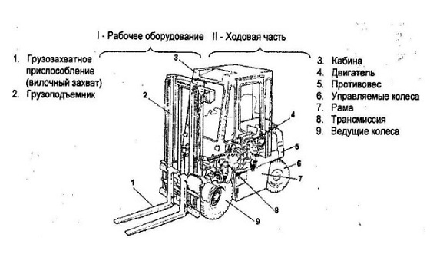

Рисунок 1 – Вилочный погрузчик

Данный вид спецтехники универсален, благодаря чему может использоваться для решения широкого спектра логистических задач на предприятиях разной отраслевой принадлежности.

Вилочные погрузчики производятся в нескольких вариантах исполнения. Есть модели с электрическим, бензиновым, дизельным двигателем, разной грузоподъемности, с возможностью использования дополнительного навесного оборудования.

Важным преимуществом вилочных погрузчиков является мобильность и маневренность, что позволяет эксплуатировать их в условиях ограниченного пространства. Есть компактные модели, способные заезжать в кузов транспортного средства, свободно перемещаться по торговым залам и складским помещениям, прочим стесненным местам.

Также имеется погрузочная техника, специально созданная для использования в условиях предъявления повышенных требований к чистоте помещений (например, на фармацевтических складах). Такие модели оснащены специальными бессажевыми шинами белого цвета.

Вилочные погрузчики активно эксплуатируются на логистических и производственных объектах, транспортных и промышленных узлах, на торговых и сельскохозяйственных предприятиях, в жилищно-коммунальном хозяйстве и на стройплощадках, в портах, таможенных терминалах и т. д.

Характерной чертой данной спецтехники является возможность быстрой адаптации к особенностям эксплуатации в условиях конкретного объекта. Обычно она используется для решения следующих задач:

Погрузки/разгрузки транспортных средств: вагонов, грузовых автомобилей, контейнеров и т. п.

Укладки товарно-материальных ценностей штабелями.

Горизонтального перемещения тяжелых паллет, коробов, мешков, стройматериалов и прочих подобных грузов на небольшие расстояния в пределах объекта. Например, с помощью вилочного погрузчика удобно доставлять пакеты с цементом к месту приготовления раствора, и т. п.

Перемещения товаров внутри гипермаркетов и прочих торговых предприятий, укладки/снятия их со стеллажей, загрузки тяжелых штучных предметов на высокие полки.

Электроштабелер и штабелер

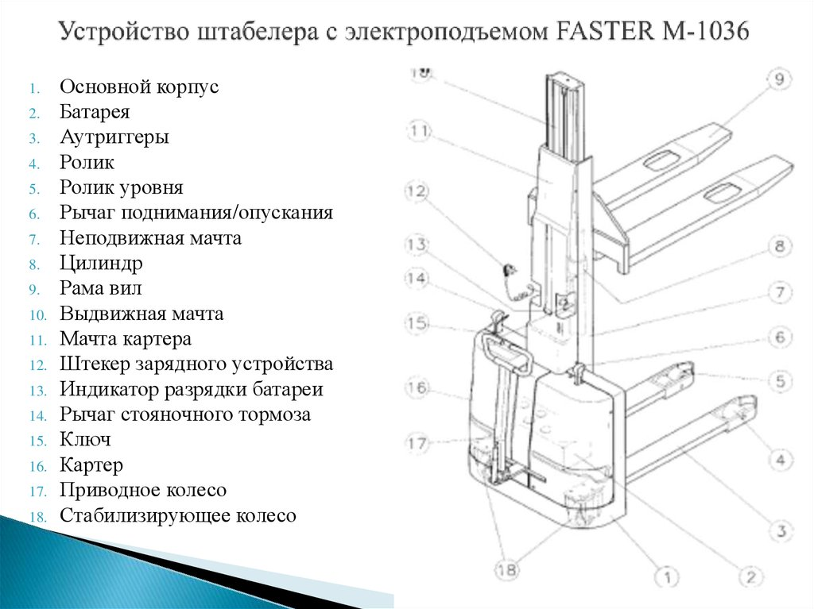

Рисунок 2 – Электроштабелер

Электроштабелер – это-то же самое транспортное средство для подъема, перевозки и укладки грузов, но работающее от электричества. То есть в качестве движущей силы используется электропривод. И хотя такое оборудование произошло от вилочных погрузчиков, все же это разная техника, предназначенная для различных задач.

Несмотря на то, что штабелеры и погрузчики используются для схожих задач, разница электропогрузчика и электроштабелера довольно велика. И в первую очередь отличия касаются конструкции:

Штабелеры – это несамоходное оборудование, которое больше предназначено для погрузки/разгрузки грузов и перемещение их на небольшие расстояния. При этом максимальный угол подъема, который способен преодолеть штабелер, не превышает трёх градусов. По сути, это техника для закрытого склада, в котором вся задача сводится лишь к перемещению и укладке грузов в пределах одного помещения.

Погрузчики – это самоходные устройства, которые имеют более высокую скорость, поэтому больше подходят, когда есть потребность перевозить грузы из одного склада в другой или из склада в производственные помещения и наоборот.

Учитывая все вышесказанное, можно сделать вывод, что погрузчики рассчитаны на больший спектр работ, тогда как штабелеры более функциональны в своей специализации. Исходя из их конструктивных особенностей, определяется область их применения. И каждый из этих видов техники имеет свои преимущества.

Достоинства электрического штабелера:

компактность;

маневренность;

простота в управлении;

прочность и надежность конструкции;

универсальность;

большая грузоподъемность;

возможность работать с труднодоступными стеллажами.

При этом существует огромный выбор различных видов электрических штабелеров для выполнения определенных задач – с поворотными вилами и так далее.

Виды электрических штабелеров

Электрические штабелеры разделяются на две группы:

самоходные;

ведомые.

Помимо этого, данная техника подразделяется по следующим характеристикам:

Узкопроходный штабелер – специфическое оборудование, которое будет удобным в складах с ограниченным пространством, узких межстеллажных переходах и так далее.

Ричтрак для склада – штабелер, оснащенный выдвигающейся мачтой. Благодаря такой конструктивной особенности данная модель чаще используется для обслуживания высотных стеллажей, высота которых может достигать 13 метров.

Комплектовщики – особенность такого вида штабелера заключается в том, что поднимаются не вилы, а вся платформа с оператором. Данный вид погрузочной техники используется для ручной укладки и выемки товаров на стеллажи.

Электрические самоходные тележки

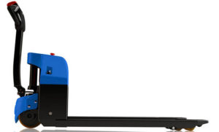

Рисунок 3 – Электрическая самоходная тележка

Самоходные модели в свою очередь также подразделяются на несколько подвидов:

Самоходные ведомые – оператору не приходится толкать тележку самостоятельно, но скорость такой модели ограничена скоростью пешего хода человека.

Самоходные с откидной подножкой.

Самоходные с местом для оператора. Причем существуют модели с положением сидя или стоя. Такая тележка способна достигать скорости до 10 км/ч.

Самоходная тележка – имеет более высокую грузоподъемность и скорость перемещения по сравнению со стандартными вариантами.

Самоходные с электрогидравлическим подъемом вил.

Как уже говорилось выше, разнообразие штабелеров весьма широко, но если говорить о самоходных моделях, то это более универсальная техника. Это обусловлено рядом неоспоримых преимуществ:

простота и удобство в использовании;

повышенная грузоподъемность;

лёгкость в управлении;

скорость выполнения поставленных задач.

Однако есть и обратная сторона медали:

Наличие аккумулятора увеличивает вес и габариты устройства.

Время от времени придется заряжать севший АКБ.

Исходя из всего вышесказанного, можно сделать вывод, что самоходный электрический штабелер – это прекрасный выбор для больших складских помещений и для работы с большими грузами и высокими стеллажами.

Ручной электроштабелер

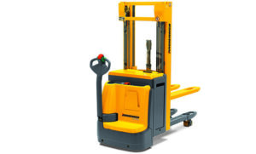

Рисунок 4 – Ручной электроштабелер

Ручной электрический штабелер – это то же погрузочное транспортное средство. Но, в отличие от «самоходок», оно не оснащено приводом для колес. Оператору приходится толкать тележку к нужному месту. А электропривод в таких моделях служит для подъема вил или рабочей платформы. В связи с этим грузоподъемность таких моделей несколько ниже, чем у самоходных.

Ручной вилочный штабелер также имеет ряд преимуществ:

компактные размеры;

низкая стоимость;

простота в эксплуатации;

долговечность.

Поводковый электроштабелер чаще используется в небольших складских помещениях или торговых центрах, гипермаркетах и так далее.

Робот манипулятор

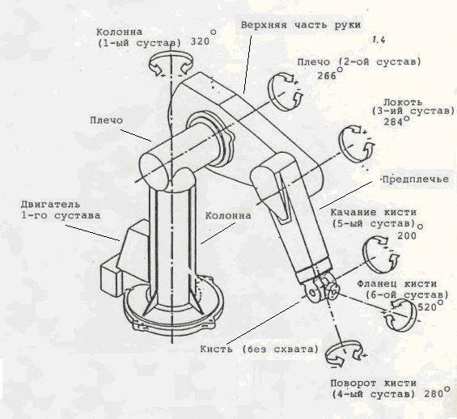

Рисунок 5 – Схематичное изображение работа манипулятора

Манипулятор - это управляемый механизм (или машина), который предназначен для выполнения двигательных функций, аналогичных функциям руки человека при перемещении объектов в пространстве, и оснащён рабочим органом. В некоторых случаях в состав промышленного робота могут входить два (или большее число) манипуляторов

Сочетание и взаимное расположение звеньев и сочленений определяет число степеней подвижности, а также область действия манипуляционной системы робота. Обычно предполагают, что первые три сочленения в исполнительном механизме манипулятора реализуют транспортные (или переносные) степени подвижности (обеспечивая вывод рабочего органа в заданное место), а остальные реализуют ориентирующие степени подвижности (отвечая за нужную ориентацию рабочего органа).

На конце манипулятора (на его «запястье») располагается [рабочий орган](https://ru.wikipedia.org/w/index.php?title=Рабочий_орган&action=edit&redlink=1) — устройство, предназначенное для выполнения специального задания. В качестве рабочего органа может выступать захватное устройство или технологический инструмент.

Наиболее универсальной разновидностью захватного устройства является схват — устройство, в котором захватывание и удержание объекта производятся посредством относительного перемещения частей данного устройства. Как правило, схват по своей конструкции напоминает кисть человеческой руки: захват объекта осуществляется с помощью механических «пальцев». Для захвата плоских предметов используются захватные устройства с пневматической присоской. Применяют также крюки (для поднятия деталей с конвейеров), черпаки или совки (для жидких, сыпучих или гранулированных веществ). Для захвата же множества однотипных деталей применяют специализированные конструкции (например, магнитные захватные устройства)[.](https://ru.wikipedia.org/wiki/Промышленный_робот#cite_note-_8fb6da2540ff7d37-33)

По способу удержания объекта захватные устройства подразделяют на:

схватывающие (механические схваты и устройства с эластичными рабочими камерами, в которые нагнетают жидкость или сжатый воздух);

поддерживающие (в них объект не зажимают, а применяют для его удержания нижнюю поверхность, выступающие части объекта или имеющиеся в нём отверстия);

удерживающие (в них на объект оказывают силовое воздействие за счёт различных физических эффектов: вакуумные, магнитные и электростатические захваты, адгезия и т. п.).

Для приведения звеньев манипулятора и устройства схвата в движение используют электрические, гидравлические или пневматические приводы. Гидравлические приводы предпочтительны в случаях, когда надо обеспечить значительную величину развиваемых усилий или высокое быстродействие; обычно такими приводами снабжаются крупные роботы большой грузоподъёмности. Электрические приводы не обладают столь же большой силой или быстродействием, но позволяют добиться лучших точностных характеристик. Наконец, пневматические приводы обычно применяют для небольших по размерам роботов, выполняющих простые и быстрые циклические операции.

Промышленные роботы в производственном процессе способны выполнять основные и вспомогательные технологические операции.

К основным технологическим операциям относятся операции непосредственного выполнения формообразования, изменения линейных размеров заготовки и др.

К вспомогательным технологическим операциям относятся транспортные операции, в том числе операции по загрузке и выгрузке технологического оборудования.

Среди самых распространённых действий, выполняемых промышленными роботами, можно назвать следующие:

перенос материалов (перенос деталей и заготовок от станка к станку или с конвейера на конвейер, штабелирование, работа с поддонами, укладка деталей в тару и т. п.);

обслуживание станков и машин (загрузка и разгрузка станков, удерживание обрабатываемой детали);

дуговая и точечная сварка;

литьё (особенно литьё под давлением);

ковка и штамповка;

нанесение покрытий распылением;

другие операции обработки (сверление, фрезерование, клёпка, резка водяной струёй, обдирка, очистка, шлифовка, полировка);

сборка механических, электрических и электронных деталей;

контроль качества продукции и др.

## 1.5 Выбор механизма автоматизации размещения товаров на стеллажном складе

Рассмотренные в предыдущем пункте средства автоматизации складских операций не полностью соответствуют выбранной стратегии и назначению разрабатываемой структуры склада.

Рука манипулятор может выполнять поставленные задачи по перемещению груза на полки, но он ограничен перемещениями по типу товара и занимает много места при перемещениях. Данный вид механизма хорошо справляется с мелкими и точными операциями перемещения на небольшие расстояния, но ему требуется достаточное количество места, чтобы разворачиваться, также он не может перемещать товары в глубину с должной точностью и в ограниченном пространстве. Учитывая специфику разрабатываемого склада, рука манипулятор не может быть использована по причинам:

- не имеет возможности работать в узком пространстве;

- не может производить операции, которые требуют «вдавливания» товара вглубь;

- ограниченная дальность перемещения;

- не умеет захватывать широкие виды товаров;

- много ненужного функционала.

Вилочный погрузчик избавляет от таких недостатков как манипуляции с операциями, имеющими вдавливающий характер, ограничения по дальности перемещения и может перемещать товары любых форм и видов которые можно уложить на поддон. Но вилочный погрузчик имеет свои недостатки:

- требуется дополнительный человек для управления;

- не может работать (разворачиваться) в узком пространстве.

Следующим рассматриваемым и наиболее подходящим вариантом для данного склада идут штабелеры и электроштабелеры. Штабелеры, рассматриваемые в предыдущей главе, имеют более узкий спектр выполняемых задач, тем самым они выигрывают в первую очередь в ценовой политике, а так же в широком выборе вариантов под разные нужды склада, но даже они имеют недостатки в отношении разрабатываемого склада к которым относится плохая масштабируемость. Даже если выбрать самые компактные и самоуправляемые штабелеры, склад не позволяет производить эффективные параллельные операции в отношении одного стеллажа. Любому движущемуся средству требуется место на развороты, повороты и они могут мешать друг другу при выполнении операций складирования. Так же несмотря на довольно низкую ценовую политику, их обслуживание требует довольно немалых затрат:

- аккумуляторы требуют подзарядки, то есть средство некоторое время будет простаивать;

- требуется человек для управления, так как склад имеет небольшие размеры, то нельзя построить полностью автоматизированную систему по доставке, укладке и изъятию товара со стеллажей;

- есть ограничения по перемещению товара на высокие стеллажи (стеллажи могут замениться на более высокие).

Рассмотрев основные механизмы автоматизации складских перемещений, принимается решение разработать систему складирования привязанную к конкретному стеллажу.

# 2 Применение выбранного метода для заданной структуры, включая программное обеспечение

После проведения анализа было принято решение разработать систему удовлетворяющую потребностям заданной структуры склада. Для удовлетворения потребностей в обслуживании склада необходима система «Стеллажный кран-штабелер».

## 2.1 Общее описание и принцип работы системы «Стеллажный кран-штабелер»

Современный стеллажный кран-штабелер выполненяется в виде нижней ходовой балки, оборудованной двумя безребордными колесами, к которой крепят одну или две колонны, имеющие сверху горизонтально расположенные направляющие ролики. Если устанавливают две колонны, то верхние их концы соединяют горизонтальной балкой. По колонне с помощью канатного или реже цепного привода механизма подъема перемещается консольно установленный грузоподъемник, несущий кабину управления и выдвижной телескопический захват. На стеллажных кранах-штабелерах, предназначенных для поштучного отбора грузов, так называемых комплектовочных кранах-штабелерах, вместо выдвижных телескопических захватов можно устанавливать гладкие или роликовые столы, а также другие приспособления для укладки в стеллажи и отбора из стеллажей грузов.

Одноколонный стеллажный кран-штабелер имеет нижнюю ходовую балку, на которой установлены приводное и холостое колеса. К балке крепят колонну, на верхней части которой установлены горизонтальные ролики, удерживающие кран-штабелер в вертикальном положении.

По колонне перемещается консольный грузоподъемник с кабиной оператора. Кабина оператора имеет небольшой свободный ход относительно грузоподъемника для того, чтобы полностью использовать высоту склада. На два телескопических захвата грузоподъемника устанавливается груз. Грузоподъемник по колонне перемещается с помощью канатного механизма подъема. Шкаф с электрооборудованием соединен с колонной кронштейном.

Двухколонные стеллажные краны-штабелеры применяют при больших высоте подъема и грузоподъемности. Кран-штабеллер имеет нижнюю опорную балку, на которой установлены приводное и холостое колеса. К опорной балке крепят две колонны, соединенные верхними концами продольной балки. На этой балке установлены две пары горизонтальных роликов 9 и механизм синхронизации, применяемый для уменьшения амплитуды перемещения верхней части колонны относительно ее нижней части.

Между колонн перемещается грузоподъемник, представляющий собой платформу, с двух сторон оборудованную каретками, ролики которых обкатываются по направляющим колонн. На грузоподъемнике установлена кабина оператора и выдвижные телескопические захваты, служащие для установки в стеллажи пакетированного груза. Грузоподъемник поднимается с помощью канатного механизма подъема, который установлен на одной колонне, а на второй — шкаф 8 с электрооборудованием. Для обслуживания механизма подъема и механизма синхронизации на одной из колонн крепят рабочие площадки, к которым по лестнице поднимается обслуживающий персонал.

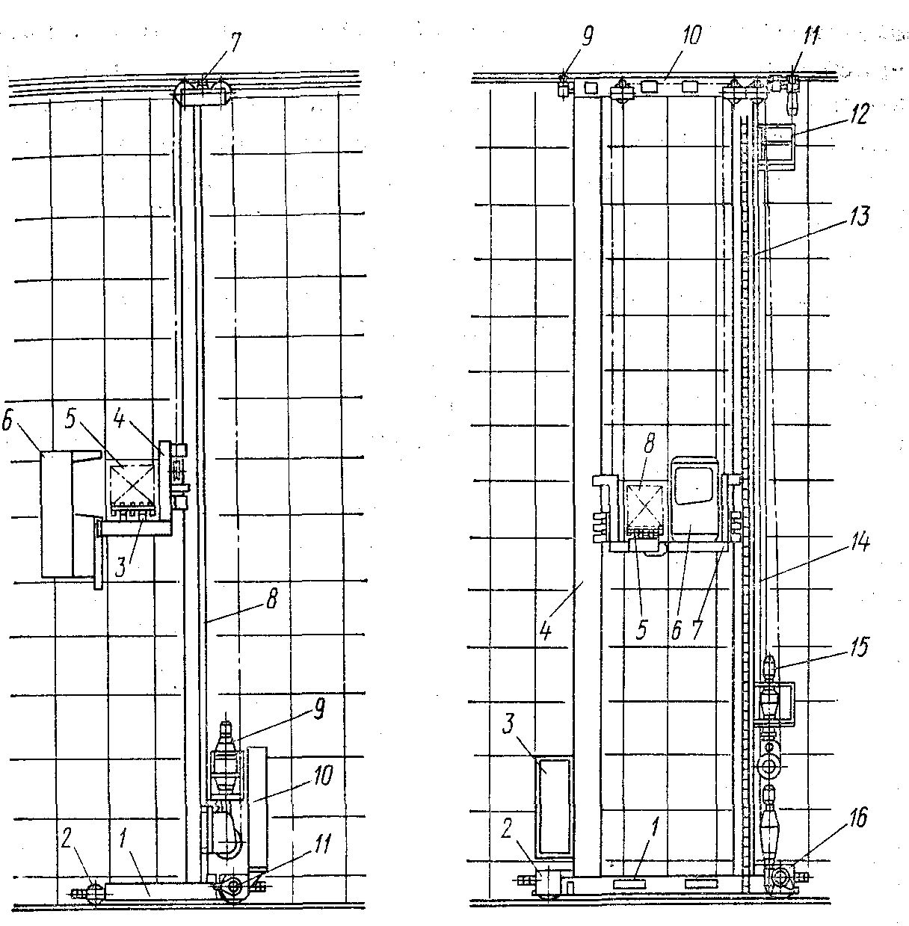Рисунок 6 – Одноколонный и двухколонный стеллажный кран-штабелер

Одноколонную или двухколонную схему крана-штабелера выбирают прежде всего из условий обеспечения фиксированного положения груза на грузоподъемнике. При выдвижении груза инерционные силы приводят к поперечному перемещению рамы грузоподъемника в результате зазоров направляющих роликов грузоподъемника и закручивания колонн в поперечной плоскости. Очевидно, что это поперечное перемещение консольного грузоподъемника существенно больше, чем перемещение грузоподъемника, имеющего направляющие ролики, расположенные с обеих сторон по направлению движения крана-шатебелера. Поэтому при грузах массой более 2 т, при грузах, длина которых более 2—2,5 м и при большой высоте подъема (свыше 20 м) применяют двухколонные краны-штабелеры.

Одноколонные краны-штабелеры по сравнению с двухколонными имеют минимальные собственные массу и размеры; позволяют лучше использовать высоту помещения и более удобны при монтаже. Недостатками одноколонных стеллажных кранов-штабелеров являются относительно большое поперечное перемещение грузоподъемника и увеличенные нагрузки на направляющие катки грузоподъемника в результате его консольного расположения, и, как следствие этого, — большой износ катков и направляющих колонны.

Эти недостатки не оказывают существенного влияния при грузоподъемности кранов-штабелеров до 2,0—2,5 т. Однако при грузоподъемности свыше 2 т и при больших (свыше 2,5 м) размерах груза устранение этих отрицательных влияний путем увеличения прочности и жесткости металлоконструкций, увеличения диаметров направляющих катков грузоподъемника и расстояния между ними приводит к неоправданному увеличению массы и размеров кранов-штабелеров. В этих случаях предпочтение следует отдать двухколонной схеме, при которой кран-штабелер работает в значительно более благоприятных условиях.

## 2.2 Разновидности кранов-штабелеров

Краны-штабелёры производятся двух типов:

- мостового;

- стеллажного.

Мостовой кран оснащён колонной, прикреплённой к тележке и перемещающейся балке. Он отличается мобильностью и оперативностью работы. Основной его задачей является распределение грузов по стеллажам, товаров на полках, находящихся в одном помещении. Функциональность крана-штабелёра довольно широка. В зависимости от условий эксплуатации, устройство оснащается различными типами грузозахватных механизмов. Оно способно выполнять разнообразные манипуляции: переворачивание, опорожнение ёмкостей (при работе с сыпучими и жидкими веществами), перемещение.

Краны второго типа предназначены для использования исключительно между двумя стеллажными конструкциями. Перемещение осуществляется по специальным рельсовым направляющим. Управление выполняется из кабины оператора или пультом. Приборы размещаются на постах в некоторой удалённости от оборудования. В чём заключается главное отличие двух видов штабелёров? В устройстве мостового типа колонна прикреплена к тележке, а перемещается он не по мосту (несмотря на название), а по крановым путям. Стеллажный же оснащён опорой и может работать только при условии установки между двумя складскими конструкциями. Основным назначением первого является перемещение груза в пределах помещения, а второго – автоматизация размещения на полках. Кран-балка-штабелер позволяет сэкономить место на полках и добиться максимальной наполненности конструкций для хранения товара.

Каждая единица грузоподъёмного оборудования обязательно должна быть оснащена следующими приборами и устройствами безопасности:

- ловителями кабины (в случае наличия элемента с вертикальною осью перемещения);

- аварийным тормозом;

- механическим ограничителем скорости подъема;

- предохранительными опорами тележки;

- электроблокировками;

- аварийным выключателем;

- устройством контроля натяжения троса;

- прибором определения занятости оператора (является обязательным, если она оборудована кабиной полуоткрытого типа);

- кнопкой «стоп».

Дополнительно кран может также оснащаться ремнями безопасности в кабине машиниста и другими устройствами аналогичного назначения. Такие элементы нужны для предохранения оборудования от перегрузок, обеспечения эффективности работы. Но главное их предназначение – безопасность оператора и работников, находящихся в помещении, где используется кран-штабелер. Если используется сразу нескольких аппаратов управления, требуется наличие прибора, блокирующего эксплуатацию других. Это необходимо для осуществления управления только с одного поста.

## 2.3 Обоснование выбора

Разработка данной системы обуславливается невозможностью создания универсальной системы такого типа, так как каждый склад уникален и разрабатывается из имеющихся средств под разные нужды.

Схема функционирования ситстемы погрузки-разгрузки товара со стеллажным складом представлена в Приложение 1. Она представляет собой кран-штабелер перемещающийся вдоль стеллажа склада. Кран-штабелер имеет некоторое приспособление, предназначенное для перемещения товара, которое может перемещаться в трёх ограниченных плоскостях

Данная система лучше всего вписывается в общую структуру разрабатываемого склада. В первую очередь склад используется для хранения и учёта продукции на нём, следовательно, в нём не требуется большой площади и полной автоматизации. Почти всё помещение заполняется параллельными стеллажами с максимально возможной высотой из-за чего затруднительно использовать любую вездеходную технику, так как она отнимает доступное пространство.

Несмотря на то, что структура склада для автоматизации позволяет эффективно использовать только систему «Стеллажный краш-штабелер», она, в свою очередь, нивелирует это ограничение следующими преимуществами:

1. не сложное устройство – система не имеет механизмов, для которых требуется специальная проработка структуры склада;
2. независимость от человеческого фактора – система не требует наличия управляющего для каждого отдельного механизма складирования;
3. легко расширяем;
4. бесперебойная работа от источника постоянного тока (не требует постоянного обслуживания);
5. максимальное использование доступного места;
6. возможность модернизации и обслуживание одним краном-штабелером сразу двух стеллажей.

## 2.4 Описание работы склада включая программное обеспечение

Данная система работает в связке с системой управления. Система управления представляет собой web-приложение, которое имеет интерфейс с командами для управления стеллажным краном-штабелером. Интерфейс в свою очередь является простой страничкой в браузере с набором визуально представленных команд в виде кнопок и полей ввода. Чтобы использовать данную систему не требуется определённой подготовки, так как работать с браузером может почти каждый, а для запуска системы нужен только браузер.

Чтобы положить товар на определенное место в стеллаже необходимо транспортировать его на соответствующий стеллажный кран-штабелер, указать в системе управления ячейку по оси x/y (горизонтали и вертикали), в которую должен складироваться товар или система сама определит первую близлежащую ячейку для складирования. После указания ячейки (или её отсутствия) необходимо нажать на кнопку для отдачи команды на выполнение. Команда отсылается по сети и кран-штабелер понимает куда надо переместить товар. Система перемещает товар к указанному месту и помещает его на складирование, после чего возвращается в исходную точку. Исходной точкой может быть нижнее крайнее левое или правое положение для удобства помещения товара на кран-штабелер.

Из описания становятся понятны требования для работы склада:

- любое устройство на котором имеется современная версия любого вида браузера (google chrome, yandex, opera, mozila firefox, iE9+ и так далее);

- подключение к интернет сети.

Рассмотрим принцип и технологию взаимодействия web-приложения с системой кран-штабелер посредством интернет сети. Устройство посылающее команды является клиентом, а система отправляющая товар в заданную ячейку условным сервером. Взаимодействие выливается в обычные ответы сервера на клиентские запросы, то есть клиент посылает команду серверу, сервер принимает её, выполняет и посылает ответ клиенту об успешном выполнении либо о возникшей ошибке. По данной схеме, управление не ограничивается одним устройством и может использоваться несколькими пользователями.

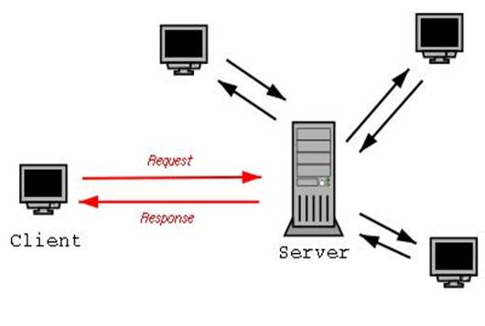Рисунок 7 — Взаимодействие нескольких устройств с сервером

Клиент и сервер взаимодействую друг с другом в сети Интернет или в любой другой компьютерной сети при помощи различных сетевых протоколов, например, IP протокол, HTTP протокол, FTP и другие. Протоколов на самом деле очень много и каждый протокол позволяет оказывать ту или иную услугу. Например, при помощи HTTP протокола браузер отправляет специальное HTTP сообщение, в котором указано какую информацию и в каком виде он хочет получить от сервера, сервер, получив такое сообщение, отсылает браузеру в ответ похожее по структуре сообщение (или несколько сообщений), в котором содержится нужная информация, обычно это HTML документ.

Сообщения, которые посылают клиенты получили названия HTTP запросы. Запросы имеют специальные методы, которые говорят серверу о том, как обрабатывать сообщение. А сообщения, которые посылает сервер получили название HTTP ответы, они содержат помимо полезной информации еще и специальные коды состояния, которые позволяют браузеру узнать то, как сервер понял его запрос.

Также стоит заметить, что в основе взаимодействия клиент-сервер лежит принцип того, что такое взаимодействие начинает клиент, сервер лишь отвечает клиенту и сообщает о том может ли он предоставить услугу клиенту и если может, то на каких условиях. Клиентское программное обеспечение и серверное программное обеспечение обычно установлено на разных машинах, но также они могут работать и на одном компьютере.

Данная концепция взаимодействия была разработана в первую очередь для того, чтобы разделить нагрузку между участниками процесса обмена информацией, а также для того, чтобы разделить программный код поставщика и заказчика. Ниже вы можете увидеть упрощенную схему взаимодействия клиент-сервер.

# Заключение

В ходе данной научно-исследовательской работы был проведён анализ аппаратного обеспечения перемещения материальных объектов на короткие расстояния в указанные координаты, а именно рассмотрены следующий вопросы способов хранения и укладки сырья и продуктов, технологии отборки и комплектации партий товаров на складе, рассмотрены варианты механизированной отборки товаров со стеллажей, варианты механизмов автоматизации размещения товаров на стеллажном складе и сделано выбор механизма автоматизации размещения товаров на стеллажном складе.

Далее было произведено рассмотрение выбранного механизма, его преимуществ и необходимости применения в данном виде склада. На основе описания была составлена схема взаимодействия выбранного механизма погрузки-разгрузки со складом на физическом уровне, а так же описано взаимодействие на программном уровне.

Список используемых источников

* 1. .Аникин Б.А. Логистика. Учебник для вузов. - М.: ИНФРА-М, 2012.
  2. .Бадагуев Б.Т. Погрузочно-разгрузочные работы. - М.: Альфа-Пресс, 2011.
  3. .Волгин В.В. Склад: организация, управление, логистика - М.: Дашков и К., 2011.
  4. Гаджинский А.М. Современный склад. Организация, технологии, управление и логистика. Учебно-практическое пособие. - М.: Проспект, 2011.
  5. Логистические транспортно-грузовые системы. Учебник для студ. высш. учеб. заведений. / Под ред. Апатцева В.И., Левина С.Б., Николашина В.М. - М.: ИЦ Академия, 2010.
  6. .Маликов О.Б. Склады и грузовые терминалы. - М.: Бизнес-Пресса, 2009.
  7. .Неруш Ю.М. Логистика в схемах и таблицах. Учебное пособие. - М.: Проспект, 2009.
  8. .Организация складского учета. / Под общей ред. В.В. Семенихина. - М.: Эксмо, 2010.
  9. .Современная логистика. / Под ред. Джонсон Д.С., Вуд Д.Ф., Вордлоу Д.Л., Мерфи-мл П.Р. - М.: Вильямс, 2009.
  10. .Транспортные и погрузочно-разгрузочные средства. Учебник. / Под общей ред. Ю.Ф. Клюшина. - М.: ИЦ Академия, 2014.
  11. .Хазанова Л.Э. Логистика: Методы и модели управления материальными потоками. Учебник. - М.: БЕК., 2013.
  12. .Статьи, книги форекс, индикаторы форекс, советники форекс и софт для трейдеров - #"justify">.Лекции по логистике - http://managment.aaanet.ru /.

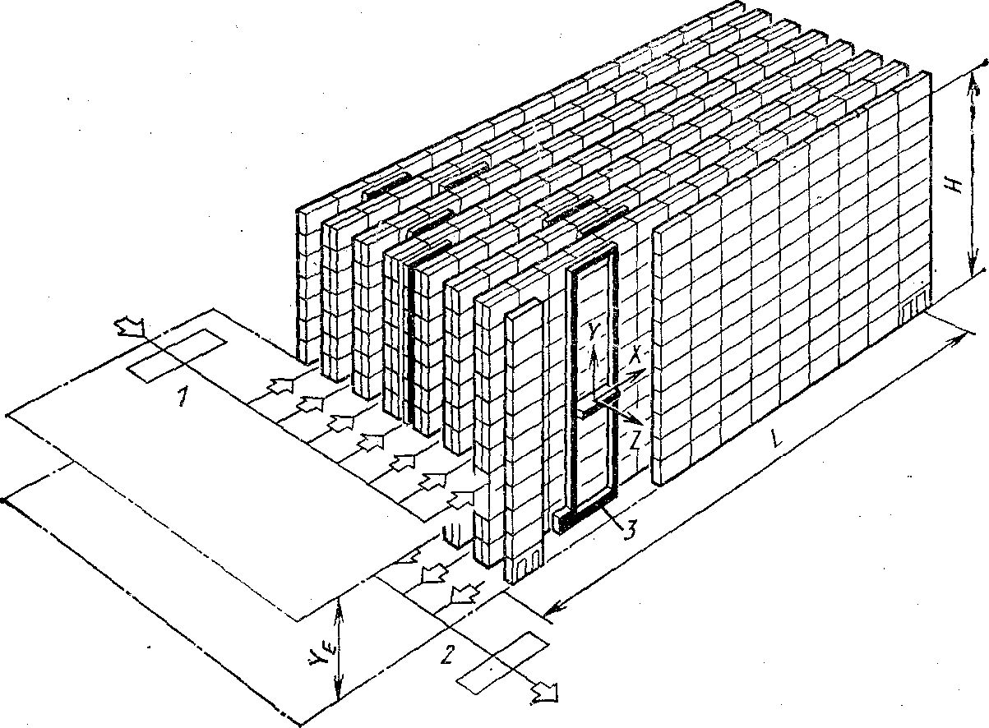Приложение 1

Схема 1 - Схема механизма погрузки-разгрузки товаров на стеллажи